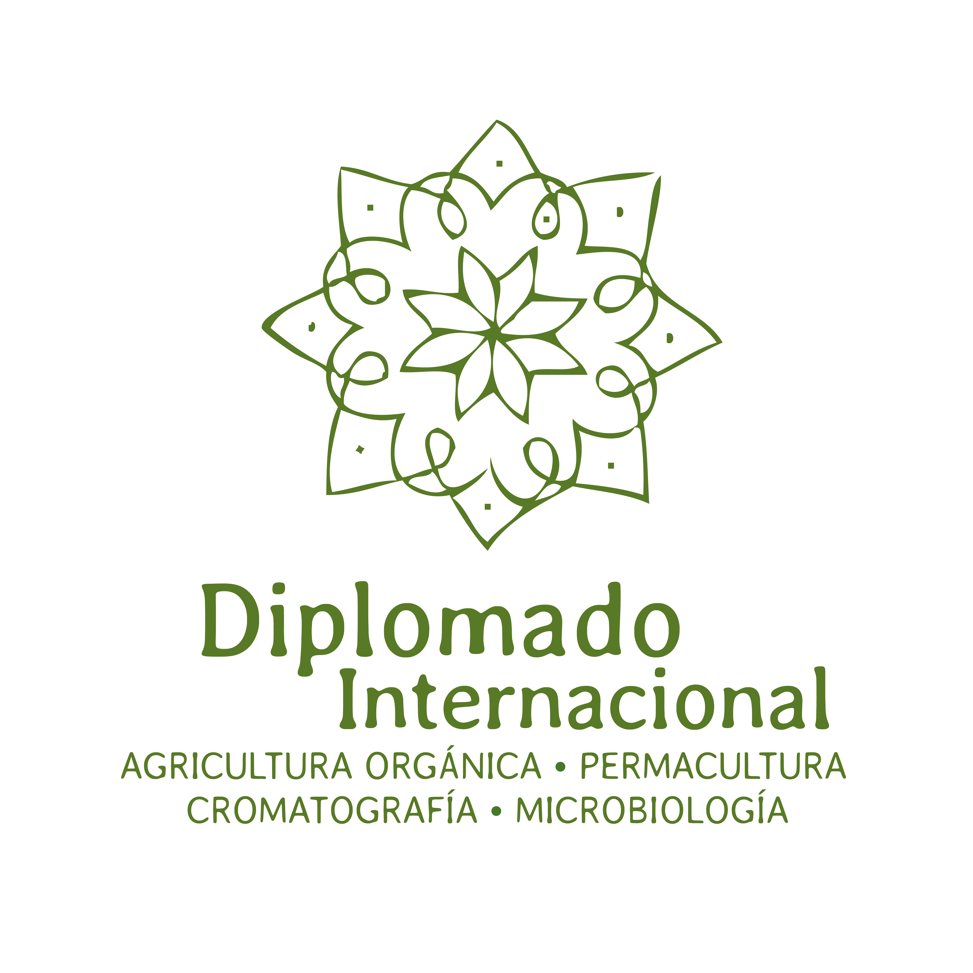
HOJA DE INSCRIPCIÓN
DIPLOMADO INTERNACIONAL
MAYO 2023

Nombre

E mail y Teléfono

Datos de Facturación

Diplomado Presencial

Diplomado Virtual

Modulo Ag Org Presencial

Módulo de Microbiología Presencial
Módulo Ag. Org. Virtual

Modulo Microbiología Virtual

Excursión Antigua Guatemala

Manual de Huertos

*Nota: Los participantes que requieran Recibo Deducible de Impuestos al 100% recibirán un comprobante de pago por parte de Fundación Calmécac.

